TRƯỜNG KỸ THUẬT VÀ CÔNG NGHỆ

KHOA CÔNG NGHỆ THÔNG TIN



THỰC TẬP ĐỒ ÁN CƠ SỞ NGÀNH
HỌC KỲ I, NĂM HỌC 2025-2026

ỨNG DỤNG DANH SÁCH LIÊN KẾT KÉP ĐỂ VIẾT CHƯƠNG TRÌNH QUẢN LÝ ĐIỂM KỲ THI OLYMIC TIN HỌC SINH VIÊN TVU
Giảng viên hướng dẫn:
ThS.Lê Minh Tự
Sinh viên thực hiện:
Họ tên: Thạch Quốc Huy Hùng
MSSV: 110123103
Lớp: DA23TTC

Vĩnh Long, tháng 12 năm 2025

NHẬN XÉT CỦA GIẢNG VIÊN HƯỚNG DẪN

Vĩnh Long, ngày ….. tháng …… năm ……
Giảng viên hướng dẫn
(Ký tên và ghi rõ họ tên)

Trà Vinh, ngày ….. tháng …… năm ……
Giáo viên hướng dẫn
(Ký tên và ghi rõ họ tên)

NHẬN XÉT CỦA THÀNH VIÊN HỘI ĐỒNG

Vĩnh Long, ngày ….. tháng …… năm ……
Thành viên hội đồng
(Ký tên và ghi rõ họ tên)

LỜI CẢM ƠN
Trong quá trình thực hiện và hoàn thành đồ án này, em đã nhận được sự hướng dẫn, giúp đỡ và tạo điều kiện thuận lợi từ nhiều cá nhân và đơn vị.
Em xin bày tỏ lòng biết ơn sâu sắc đến thầy Lê Minh Tự, người đã tận tình hướng dẫn, truyền đạt kiến thức chuyên môn và đưa ra những góp ý quý báu, giúp em hoàn thành đồ án đúng hướng và đạt được mục tiêu đề ra.
Em cũng xin chân thành cảm ơn Trường Đại học Trà Vinh đã tạo môi trường học tập và nghiên cứu thuận lợi, cung cấp cơ sở vật chất và điều kiện cần thiết để em có thể hoàn thành đồ án này.
Do thời gian và kiến thức còn hạn chế, đồ án không tránh khỏi những thiếu sót. Em rất mong nhận được sự đóng góp ý kiến của quý thầy cô để đồ án được hoàn thiện hơn.
Em xin chân thành cảm ơn!

MỤC LỤC
MỞ ĐẦU 1
1. Lý do chọn đề tài 1
2. Mục tiêu nghiên cứu 1
3. Đối tượng nghiên cứu 1
4. Phạm vi nghiên cứu 2
5. Phương pháp nghiên cứu 2
CHƯƠNG 1: TỔNG QUAN 3
1.1. Bối cảnh và nhu cầu 3
1.2. Phân tích nhu cầu và các giải pháp hiện có 3
1.3. Xác định các chức năng cần có của hệ thống 4
CHƯƠNG 2: NGHIÊN CỨU LÝ THUYẾT 6
2.1 Tổng quan về cấu trúc dữ liệu 6
2.1.1 Khái niệm 6
2.1.2 Phân loại cấu trúc dữ liệu 6
2.1.3 Vai trò của cấu trúc dữ liệu trong lập trình và quản lý dữ liệu 6
2.2 Danh sách liên kết 6
2.2.1 Khái niệm 6
2.2.2 Các loại danh sách liên kết 7
2.2.3 Ưu điểm và nhược điểm của danh sách liên kết 7
2.3 Danh sách liên kết kép 7
2.3.1 Khái niệm 7
2.3.2 Nguyên lý hoạt động của danh sách liên kết kép 7
2.3.3 Các thao tác cơ bản trên danh sách liên kết kép 7
2.4 So sánh cấu trúc dữ liệu liên quan 8
2.4.1 So sánh mảng và danh sách liên kết 8
2.4.2 So sánh danh sách liên kết đơn và danh sách liên kết kép 9
2.5 Khả năng ứng dụng danh sách liên kết kép trong bài toán quản lý 9
2.5.1 Yêu cầu dữ liệu của bài toán quản lý điểm thi 9
2.5.2 Sự phù hợp của danh sách liên kết kép với bài toán 10
2.5.3 Định hướng áp dụng danh sách liên kết kép cho chương trình quản lý điểm 10
CHƯƠNG 3: HIỆN THỰC HÓA NGHIÊN CỨU 11
3.1 Các bước nghiên cứu đã tiến hành 11
3.2 Đặc tả nhu cầu hệ thống 11
3.3 Phân tích và thiết kế hệ thống 12
3.3.1 Thiết kế dữ liệu (Mô hình dữ liệu) 12
3.3.2 Thiết kế chức năng (Sơ đồ chức năng) 12
3.3.3 Thiết kế thuật toán (Mô hình xử lý) 12
3.4 Hiện thực hóa chương trình 28
3.4.1 Môi trường và công cụ cài đặt 28
3.4.2 Hiện thực cấu trúc dữ liệu 28
3.4.3 Hiện thực các chức năng chính 28
3.4.4 Quy trình xử lý chương trình 29
3.4.5 Mô tả cách thức xử lý chương trình 29
3.4.6 Kiểm thử và đánh giá cài đặt 30
CHƯƠNG 4: KẾT QUẢ NGHIÊN CỨU 31
4.1 Kết quả xây dựng chương trình 31
4.2 Kết quả chức năng 31
4.3 Đánh giá hiệu năng chương trình 32
4.4 Đánh giá trải nghiệm người dùng 32
4.5 Minh họa giao diện và kết quả chạy chương trình 32
4.6 Đánh giá chung 34
CHƯƠNG 5: KẾT LUẬN VÀ HƯỚNG PHÁT TRIỂN 35
5.1 Kết luận 35
5.2 Hướng phát triển 35
DANH MỤC TÀI LIỆU THAM KHẢO 36
PHỤ LỤC 37

DANH MỤC HÌNH ẢNH
Hình 1: Sơ đồ hệ thống quản lý sinh viên 10
Hình 2: Minh họa hàm tạo node danh sách liên kết để chứa dữ liệu 11
Hình 3: Minh họa hàm thêm sinh viên vào cuối danh sách liên kết kép 12
Hình 4: Minh họa cách xử lý của hàm hiển thị danh sách sinh viên 13
Hình 5: Minh họa cách xử lý của hàm nhập danh sách sinh viên 14
Hình 6: Minh họa cách xử lý của hàm sắp xếp danh sách sinh viên 16
Hình 7: Mô phỏng cách xử lý của hàm tìm sinh viên điểm cao nhất 17
Hình 8: Mô phỏng cách xử lý của hàm hiển thị sinh viên điểm cao nhất 18
Hình 9: Mô phỏng cách xử lý của hàm lọc và hiển thị sinh viên có điểm trên 8 19
Hình 10: Mô phỏng cách xử lý của hàm thống kê xếp hạng sinh viên 20
Hình 11: Mô phỏng cách xử lý của hàm chọn giải thưởng 22
Hình 12: Mô phỏng cách xử lý của hàm tìm sinh viên theo mã 23
Hình 13: Mô phỏng cách xử lý của hàm sửa thông tin sinh viên 24
Hình 14: Mô phỏng cách xử lý của hàm xóa thông tin sinh viên theo mã 25
Hình 15: Hình ảnh minh họa kết quả xây dựng chương trình 29
Hình 16: Minh họa một số chức năng của hệ thống 32

DANH MỤC BẢNG BIỂU
Bảng 1: Ưu và nhược điểm của Bảng tính và Mảng 2
Bảng 2: So sánh Mảng và danh sách liên kết 6
Bảng 3: So sánh danh sách liên kết đơn và danh sách liên kết kép 7

TÓM TẮT ĐỒ ÁN CƠ SỞ NGÀNH
Đề tài nghiên cứu việc ứng dụng danh sách liên kết kép để xây dựng chương trình quản lý điểm kỳ thi Olympic Tin học sinh viên Trường Đại học Trà Vinh (TVU). Trong thực tế, số lượng thí sinh và dữ liệu điểm thi qua các năm ngày càng tăng, yêu cầu hệ thống quản lý phải linh hoạt, dễ cập nhật và hỗ trợ hiệu quả các thao tác thêm và tra cứu thông tin.
Danh sách liên kết kép được lựa chọn làm cấu trúc dữ liệu chính do có khả năng duyệt dữ liệu theo cả hai chiều, giúp việc quản lý và xử lý thông tin thí sinh trở nên thuận tiện hơn so với mảng hay danh sách liên kết đơn. Dựa trên cấu trúc này, chương trình được xây dựng với các chức năng cơ bản như nhập và cập nhật thông tin thí sinh, quản lý điểm thi, tìm kiếm, sắp xếp và hiển thị danh sách kết quả. Kết quả cho thấy chương trình hoạt động ổn định, xử lý dữ liệu hiệu quả, dễ mở rộng và góp phần làm rõ tính ứng dụng thực tế của danh sách liên kết kép trong việc giải quyết các bài toán quản lý dữ liệu trong lĩnh vực công nghệ thông tin.

MỞ ĐẦU

Lý do chọn đề tài
Thực tế công tác quản lý điểm kỳ thi Olympic Tin học sinh viên tại Trường Đại học Trà Vinh (TVU) ngày càng đòi hỏi tính chính xác, linh hoạt và khả năng mở rộng khi số lượng thí sinh tham gia tăng qua các năm. Việc quản lý theo cách thủ công hoặc sử dụng các cấu trúc dữ liệu đơn giản chưa đáp ứng tốt yêu cầu cập nhật, tra cứu và xử lý dữ liệu nhanh chóng.
Bên cạnh đó, danh sách liên kết kép là một cấu trúc dữ liệu quan trọng trong môn Cấu trúc dữ liệu và Giải thuật, có nhiều ưu điểm trong việc chèn, xóa và duyệt dữ liệu theo hai chiều, nhưng thường được học chủ yếu ở mức lý thuyết. Việc lựa chọn đề tài này giúp gắn kiến thức đã học với một bài toán thực tế, qua đó nâng cao khả năng vận dụng và hiểu sâu hơn về cấu trúc dữ liệu.
Ngoài ra, đề tài còn có ý nghĩa học thuật và thực tiễn, giúp rèn luyện kỹ năng phân tích, thiết kế chương trình, đồng thời tạo nền tảng để mở rộng và phát triển các hệ thống quản lý dữ liệu phức tạp hơn trong tương lai.
- Mục tiêu nghiên cứu
Mục tiêu tổng quát của đề tài là nghiên cứu và vận dụng danh sách liên kết kép để xây dựng chương trình quản lý điểm kỳ thi Olympic Tin học sinh viên Trường Đại học Trà Vinh (TVU) một cách hiệu quả. Thông qua đề tài, nhằm giúp hiểu rõ hơn nguyên lý hoạt động và ưu điểm của danh sách liên kết kép trong việc lưu trữ và xử lý dữ liệu động.
Các mục tiêu cụ thể bao gồm:
Nghiên cứu lý thuyết về danh sách liên kết kép.
Phân tích các chức năng cần có để quản lý điểm thi của sinh viên.
Viết chương trình và kiểm thử toàn bộ chương trìnhnhằm xử lý lỗi và cải thiện các chức năng.

- Đối tượng nghiên cứu
Đối tượng nghiên cứu của đề tài là cấu trúc dữ liệu danh sách liên kết kép và việc ứng dụng cấu trúc dữ liệu này trong chương trình quản lý điểm kỳ thi Olympic Tin học sinh viên Trường Đại học Trà Vinh (TVU). Cụ thể, đề tài tập trung nghiên cứu cách tổ chức, lưu trữ và xử lý thông tin thí sinh, điểm thi thông qua các thao tác cơ bản trên danh sách liên kết kép như thêm, tìm kiếm, sắp xếp và duyệt dữ liệu.

Phạm vi nghiên cứu
Phạm vi nghiên cứu của đề tài được giới hạn trong việc xây dựng chương trình quản lý điểm kỳ thi Olympic Tin học sinh viên Trường Đại học Trà Vinh (TVU) bằng cách ứng dụng cấu trúc dữ liệu danh sách liên kết kép. Đề tài tập trung vào việc quản lý các thông tin cơ bản của thí sinh và điểm thi, cùng các chức năng xử lý dữ liệu như thêm, tìm kiếm, sắp xếp và hiển thị kết quả.
Nghiên cứu lý thuyết của đề tài tập trung tìm hiểu cấu trúc dữ liệu danh sách liên kết kép, bao gồm khái niệm, đặc điểm và nguyên lý hoạt động. Nội dung nghiên cứu làm rõ cấu trúc của một nút trong danh sách liên kết kép, mối liên kết giữa các nút thông qua con trỏ trước và sau, cũng như các thao tác cơ bản.
Đề tài không đi sâu vào các vấn đề như xây dựng giao diện đồ họa phức tạp, kết nối cơ sở dữ liệu lớn hay triển khai hệ thống trên môi trường mạng, mà chủ yếu tập trung vào việc nghiên cứu, cài đặt và đánh giá hiệu quả của danh sách liên kết kép trong phạm vi một chương trình quản lý điểm ở mức học thuật và thực hành.

Phương pháp nghiên cứu
Đề tài sử dụng phương pháp nghiên cứu lý thuyết kết hợp phân tích – thiết kế và cài đặt chương trình. Trên cơ sở tìm hiểu cấu trúc dữ liệu danh sách liên kết kép và yêu cầu quản lý điểm kỳ thi Olympic Tin học sinh viên TVU, tiến hành thiết kế hệ thống, xây dựng các thuật toán quản lý thí sinh và điểm thi, cài đặt chương trình, kiểm thử và đánh giá hiệu quả hoạt động của hệ thống.

CHƯƠNG 1: TỔNG QUAN

Bối cảnh và nhu cầu
Trong bối cảnh hiện nay, kỳ thi Olympic Tin học sinh viên Trường Đại học Trà Vinh (TVU) ngày càng thu hút đông đảo sinh viên tham gia, làm cho số lượng dữ liệu về thí sinh và điểm thi tăng lên theo từng năm. Công tác quản lý điểm thi vì vậy trở nên phức tạp hơn, đòi hỏi phải xử lý nhanh chóng, chính xác và dễ dàng cập nhật khi có thay đổi.
Trước thực tế đó, nhu cầu đặt ra là cần có một chương trình quản lý điểm thi hiệu quả, giúp lưu trữ, tra cứu và thống kê thông tin thí sinh một cách thuận tiện. Đồng thời, chương trình phải có khả năng mở rộng, phù hợp với việc thay đổi số lượng thí sinh và dữ liệu theo thời gian. Việc ứng dụng danh sách liên kết kép đáp ứng tốt nhu cầu này, vừa đảm bảo hiệu quả quản lý, vừa tạo điều kiện vận dụng kiến thức cấu trúc dữ liệu vào bài toán thực tế.
  - Phân tích nhu cầu và các giải pháp hiện có
Nhu cầu quản lý điểm kỳ thi Olympic Tin học sinh viên Trường Đại học Trà Vinh (TVU) hiện nay tập trung vào việc lưu trữ và xử lý hiệu quả dữ liệu thí sinh và điểm thi với số lượng ngày càng tăng. Hệ thống quản lý cần đáp ứng các yêu cầu cơ bản như thêm mới thí sinh, cập nhật điểm, xóa thông tin không còn phù hợp, tìm kiếm nhanh và thống kê, sắp xếp kết quả một cách thuận tiện. Ngoài ra, hệ thống cần đảm bảo tính linh hoạt, dễ mở rộng và dễ sử dụng.
Hiện nay, một số giải pháp đang được sử dụng như quản lý thủ công bằng bảng tính hoặc xây dựng chương trình đơn giản dựa trên mảng:

Giải pháp | Ưu điểm | Nhược điểm
Bảng tính (Excel, LibreOffice Calc) | Dễ sử dụng, giao diện trực quan, không cần kiến thức lập trình.  Phù hợp với quy mô dữ liệu nhỏ, thao tác nhập và chỉnh sửa nhanh.  Thuận tiện cho việc xem, in ấn và thống kê đơn giản. | Khó quản lý khi dữ liệu lớn, dễ xảy ra sai sót khi cập nhật thủ công.  Tìm kiếm, sắp xếp và kiểm soát dữ liệu chưa tối ưu.  Không phù hợp để xây dựng hệ thống quản lý tự động, khó mở rộng và bảo mật thấp.
Mảng (Array) | Cấu trúc dữ liệu đơn giản, dễ cài đặt trong chương trình.  Truy cập phần tử nhanh thông qua chỉ số.  Phù hợp với dữ liệu có kích thước cố định. | Kích thước mảng cố định, khó mở rộng khi số lượng dữ liệu thay đổi.  Việc chèn hoặc xóa phần tử tốn nhiều thời gian do phải dịch chuyển các phần tử còn lại.  Không linh hoạt trong quản lý dữ liệu động so với danh sách liên kết.
Bảng 1: Ưu và nhược điểm của Bảng tính và Mảng
Từ phân tích trên, việc lựa chọn danh sách liên kết kép làm giải pháp là phù hợp, vì cấu trúc dữ liệu này cho phép quản lý dữ liệu động linh hoạt, hỗ trợ tốt các thao tác chèn, xóa và duyệt dữ liệu theo hai chiều, đáp ứng tốt nhu cầu quản lý điểm thi trong phạm vi nghiên cứu của đề tài.
  - Xác định các chức năng cần có của hệ thống
Hệ thống quản lý điểm kỳ thi Olympic Tin học sinh viên TVU cần có các chức năng cơ bản sau:
- Nhập danh sách sinh viên (mã số sinh viên, họ tên, điểm), cho phép chọn số lượng sinh viên nhập vào.
- Hiển thị danh sách đã nhập.
- Sắp xếp điểm: sắp xếp theo 2 phương pháp tăng dần và giảm dần, sau khi sắp xếp xong chức năng thứ hai sẽ được cập nhật dữ liệu mới theo phương pháp đã chọn.
- Tìm sinh viên có điểm cao nhất.
- Lọc sinh viên có điểm trên 8.0
- Thống kê kết quả: xác định số lượng học sinh đạt thành tích xuất sắc, giỏi, khá, trung bình, yếu.
- Chọn sinh viên đạt giải thưởng: Lọc các sinh viên có điểm trên 8.0 để trao thưởng thứ tự điểm giảm dần với giải nhất, nhì, ba và tối đa 5 giải khuyến khích.
- Thoát chương trình.
Các chức năng trên đáp ứng nhu cầu quản lý cơ bản và phù hợp với việc ứng dụng danh sách liên kết kép trong phạm vi nghiên cứu của đề tài.

CHƯƠNG 2: NGHIÊN CỨU LÝ THUYẾT

Tổng quan về cấu trúc dữ liệu

Khái niệm
Cấu trúc dữ liệu là cách tổ chức, lưu trữ và quản lý dữ liệu trong bộ nhớ máy tính sao cho việc truy xuất và xử lý dữ liệu được thực hiện một cách hiệu quả. Việc lựa chọn cấu trúc dữ liệu phù hợp có ảnh hưởng trực tiếp đến hiệu năng và tính mở rộng của chương trình.

Phân loại cấu trúc dữ liệu
Cấu trúc dữ liệu thường được phân thành hai nhóm chính:
Cấu trúc dữ liệu tuyến tính (mảng, danh sách liên kết, ngăn xếp, hàng đợi).
Cấu trúc dữ liệu phi tuyến tính (cây, đồ thị).

Vai trò của cấu trúc dữ liệu trong lập trình và quản lý dữ liệu
Cấu trúc dữ liệu giúp tổ chức và lưu trữ dữ liệu một cách hợp lý, để chương trình xử lý nhanh, chính xác và tiết kiệm bộ nhớ. Nhờ cấu trúc dữ liệu, lập trình viên giải quyết bài toán đúng cách, chương trình dễ viết, dễ sửa và dễ mở rộng. Trong quản lý dữ liệu, cấu trúc dữ liệu giúp tìm kiếm, cập nhật và quản lý thông tin hiệu quả. Cấu trúc dữ liệu là nền tảng quan trọng của mọi chương trình và hệ thống quản lý dữ liệu.

Danh sách liên kết

Khái niệm
Danh sách liên kết (Linked List) là một cấu trúc dữ liệu tuyến tính, trong đó các phần tử không được lưu trữ liên tiếp trong bộ nhớ như mảng mà được tổ chức dưới dạng các nút (node). Mỗi nút bao gồm hai phần chính: dữ liệu và liên kết (con trỏ) trỏ đến nút khác trong danh sách. Các nút được liên kết với nhau tạo thành một chuỗi logic.

Các loại danh sách liên kết
Danh sách liên kết có nhiều loại khác nhau như: danh sách liên kết đơn, danh sách liên kết kép và danh sách liên kết vòng. Ở đây chúng ta không đi sâu vào khái niệm từng loại danh sách liên kết.

Ưu điểm và nhược điểm của danh sách liên kết
Ưu điểm nổi bật của danh sách liên kết là tính linh hoạt trong quản lý dữ liệu động. Việc thêm hoặc xóa phần tử có thể thực hiện nhanh chóng mà không cần dịch chuyển các phần tử còn lại như khi sử dụng mảng. Danh sách liên kết đặc biệt phù hợp với các bài toán có số lượng phần tử thay đổi thường xuyên.

Danh sách liên kết kép

Khái niệm
Danh sách liên kết kép (Doubly Linked List) là một cấu trúc dữ liệu tuyến tính, trong đó mỗi phần tử được tổ chức dưới dạng một nút (node). Mỗi nút không chỉ chứa dữ liệu mà còn có hai liên kết: một liên kết trỏ đến nút trước và một liên kết trỏ đến nút sau trong danh sách. Nhờ đó, các phần tử trong danh sách có thể được duyệt theo cả hai chiều từ đầu đến cuối và từ cuối về đầu.

Nguyên lý hoạt động của danh sách liên kết kép
Danh sách liên kết kép hoạt động dựa trên việc liên kết các nút dữ liệu bằng hai con trỏ, cho phép quản lý và duyệt danh sách theo cả hai chiều. Mỗi nút trong danh sách liên kết kép gồm ba thành phần: dữ liệu, con trỏ trỏ đến nút trước (prev) và con trỏ trỏ đến nút sau (next). Các nút được liên kết với nhau tạo thành một chuỗi logic, trong đó nút đầu tiên có con trỏ prev bằng NULL và nút cuối cùng có con trỏ next bằng NULL.

Các thao tác cơ bản trên danh sách liên kết kép
Nguyên lý hoạt động của danh sách liên kết kép thể hiện rõ qua các thao tác cơ bản. Khi duyệt danh sách, chương trình có thể bắt đầu từ nút đầu và lần lượt truy cập các nút thông qua con trỏ next, hoặc duyệt ngược từ nút cuối thông qua con trỏ prev. Khi thêm một nút mới, chương trình chỉ cần cập nhật lại các con trỏ liên quan của nút mới và các nút lân cận mà không cần dịch chuyển dữ liệu trong bộ nhớ. Tương tự, khi xóa một nút, chỉ cần điều chỉnh các liên kết prev và next của các nút trước và sau nút bị xóa để đảm bảo tính liên tục của danh sách.
Nhờ nguyên lý hoạt động này, danh sách liên kết kép cho phép quản lý dữ liệu động một cách linh hoạt, hỗ trợ hiệu quả các thao tác thêm, xóa và duyệt dữ liệu. Đây chính là ưu điểm quan trọng giúp danh sách liên kết kép phù hợp với các bài toán quản lý dữ liệu thường xuyên thay đổi như quản lý điểm kỳ thi Olympic Tin học sinh viên.

So sánh cấu trúc dữ liệu liên quan

So sánh mảng và danh sách liên kết

Tiêu chí | Mảng (Array) | Danh sách liên kết (Linked List)
Cách lưu trữ | Các phần tử nằm liên tiếp trong bộ nhớ | Các phần tử nằm rải rác, liên kết bằng con trỏ
Kích thước | Cố định (khó thay đổi) | Linh hoạt, dễ mở rộng
Truy cập phần tử | Nhanh theo chỉ số (O(1)) | Chậm, phải duyệt từng nút
Thêm / xóa | Chậm, phải dời phần tử | Nhanh, chỉ cần thay đổi liên kết
Tốn bộ nhớ | Ít tốn bộ nhớ | Tốn thêm bộ nhớ cho con trỏ
Duyệt dữ liệu | Duyệt một chiều | Duyệt một chiều hoặc hai chiều (với liên kết kép)
Độ phức tạp cài đặt | Đơn giản | Phức tạp hơn mảng
Ứng dụng | Danh sách cố định, truy cập nhiều | Dữ liệu thay đổi thường xuyên
Bảng 2: So sánh Mảng và danh sách liên kết

So sánh danh sách liên kết đơn và danh sách liên kết kép

Tiêu chí | Danh sách liên kết đơn | Danh sách liên kết kép
Cấu trúc nút | Chứa dữ liệu và 1 con trỏ trỏ đến nút sau | Chứa dữ liệu và 2 con trỏ trỏ đến nút trước và nút sau
Hướng duyệt | Chỉ duyệt được một chiều (từ đầu đến cuối) | Duyệt được hai chiều (từ đầu đến cuối và ngược lại)
Chèn / xóa | Chèn, xóa nhanh nhưng khó thao tác khi cần truy ngược | Chèn, xóa linh hoạt hơn, dễ thao tác tại mọi vị trí
Tìm nút trước | Phải duyệt từ đầu danh sách | Truy cập trực tiếp qua con trỏ prev
Bộ nhớ sử dụng | Ít hơn | Nhiều hơn do lưu thêm con trỏ
Độ phức tạp cài đặt | Đơn giản | Phức tạp hơn
Tính linh hoạt | Trung bình | Cao
Ứng dụng | Dữ liệu đơn giản, ít thao tác ngược | Bài toán quản lý dữ liệu động, cần duyệt hai chiều

Bảng 3: So sánh danh sách liên kết đơn và danh sách liên kết kép

Khả năng ứng dụng danh sách liên kết kép trong bài toán quản lý

Yêu cầu dữ liệu của bài toán quản lý điểm thi
Bài toán quản lý điểm kỳ thi Olympic Tin học sinh viên đòi hỏi hệ thống phải lưu trữ và xử lý một khối lượng dữ liệu gồm thông tin thí sinh và điểm thi. Dữ liệu cần được quản lý một cách linh hoạt do số lượng thí sinh có thể thay đổi theo từng kỳ thi. Hệ thống phải đáp ứng các yêu cầu như thêm mới thí sinh, cập nhật điểm thông tin không còn phù hợp, tìm kiếm nhanh và hiển thị danh sách kết quả.
Ngoài ra, dữ liệu cần được duyệt và xử lý theo nhiều tiêu chí khác nhau như theo mã thí sinh, họ tên hoặc theo điểm thi. Điều này đòi hỏi cấu trúc dữ liệu phải hỗ trợ tốt các thao tác duyệt, sắp xếp và chỉnh sửa dữ liệu trong quá trình sử dụng.

Sự phù hợp của danh sách liên kết kép với bài toán
Danh sách liên kết kép đáp ứng tốt các yêu cầu của bài toán quản lý điểm thi nhờ khả năng quản lý dữ liệu động và linh hoạt. Việc thêm mới, xóa hoặc sửa thông tin thí sinh có thể thực hiện nhanh chóng tại bất kỳ vị trí nào trong danh sách mà không cần dịch chuyển dữ liệu như khi sử dụng mảng.
Bên cạnh đó, khả năng duyệt danh sách theo hai chiều giúp thuận tiện trong việc tìm kiếm, sắp xếp và hiển thị danh sách thí sinh theo nhiều thứ tự khác nhau. Mặc dù tốn thêm bộ nhớ để lưu trữ các con trỏ liên kết, nhưng với quy mô dữ liệu của kỳ thi Olympic Tin học sinh viên, nhược điểm này không ảnh hưởng đáng kể đến hiệu quả chung của hệ thống.

Định hướng áp dụng danh sách liên kết kép cho chương trình quản lý điểm
Trong chương trình quản lý điểm thi, mỗi thí sinh được biểu diễn dưới dạng một nút trong danh sách liên kết kép, chứa các thông tin như mã thí sinh, họ tên, khoa/lớp và điểm thi. Danh sách liên kết kép được sử dụng làm cấu trúc dữ liệu chính để lưu trữ và quản lý toàn bộ danh sách thí sinh.
Dựa trên cấu trúc này, chương trình sẽ xây dựng các chức năng như thêm, sửa, xóa thông tin thí sinh, tìm kiếm và sắp xếp danh sách theo các tiêu chí khác nhau. Việc áp dụng danh sách liên kết kép không chỉ giúp chương trình hoạt động hiệu quả mà còn tạo nền tảng thuận lợi để mở rộng hệ thống trong tương lai, chẳng hạn như kết nối cơ sở dữ liệu hoặc phát triển giao diện người dùng.

CHƯƠNG 3: HIỆN THỰC HÓA NGHIÊN CỨU

3.1 Các bước nghiên cứu đã tiến hành
Quá trình nghiên cứu và thực hiện đề tài được tiến hành theo các bước sau:
- Nghiên cứu tài liệu lý thuyết
Tìm hiểu các tài liệu liên quan đến cấu trúc dữ liệu, đặc biệt là danh sách liên kết kép, bao gồm khái niệm, cấu trúc, nguyên lý hoạt động và các thao tác cơ bản.
- Khảo sát bài toán thực tế
Phân tích nhu cầu quản lý điểm kỳ thi Olympic Tin học sinh viên TVU, xác định các nghiệp vụ chính như quản lý thí sinh, nhập điểm, cập nhật, tìm kiếm và hiển thị kết quả.
- Phân tích yêu cầu hệ thống
Xác định yêu cầu chức năng và yêu cầu dữ liệu của hệ thống quản lý điểm thi trong phạm vi đề tài.
- Thiết kế hệ thống
Thiết kế mô hình dữ liệu, mô hình chức năng và cấu trúc chương trình dựa trên danh sách liên kết kép.
- Cài đặt và hiện thực hóa chương trình
Xây dựng chương trình quản lý điểm thi bằng ngôn ngữ lập trình C trên ứng dụng DevC, hiện thực các thao tác trên danh sách liên kết kép.
- Kiểm thử và đánh giá
Chạy thử chương trình với dữ liệu mẫu, đánh giá tính đúng đắn và hiệu quả của hệ thống.

3.2 Đặc tả nhu cầu hệ thống
Hệ thống quản lý điểm kỳ thi Olympic Tin học sinh viên cần đáp ứng các nhu cầu sau:
Lưu trữ thông tin thí sinh và điểm thi.
Cho phép thêm thông tin thí sinh.
Tìm kiếm thí sinh theo các tiêu chí cơ bản.
Hiển thị danh sách thí sinh và kết quả điểm thi.
Hệ thống hoạt động ổn định với dữ liệu có kích thước thay đổi.

Phân tích và thiết kế hệ thống

Thiết kế dữ liệu (Mô hình dữ liệu)
Mỗi thí sinh được biểu diễn bằng một nút (node) trong danh sách liên kết kép, bao gồm:
Thông tin thí sinh (mã, họ tên, khoa/lớp).
Điểm thi Olympic.
Con trỏ trỏ đến nút trước và nút sau.
Danh sách liên kết kép được sử dụng để quản lý toàn bộ danh sách thí sinh.

Thiết kế chức năng (Sơ đồ chức năng)
Hệ thống được thiết kế theo mô hình menu chức năng, được minh họa bằng sơ đồ phân rã chức năng như sau:
HỆ THỐNG QUẢN LÝ SINH VIÊN

Quản lý sinh viên
Xử lý dữ liệu
Hiển thị thông tin
Điều khiển chương trình

Thêm sinh viên
Cấp phát bộ nhớ
Hiển thị danh sách
Nhận lựa chọn

Sửa thông tin sinh viên
Gọi chức năng
Liên kết danh sách
Hiển thị thông báo
Thoát chương trình

Xóa sinh viên
Giải phóng bộ nhớ
Hiển thị menu

Tìm kiếm sinh viên

Hình 1: Sơ đồ hệ thống quản lý sinh viên

Thiết kế thuật toán (Mô hình xử lý)
Khai báo cấu trúc lưu thông tin sinh viên:
typedef struct{
char maSV[10];
char hoTen[50];
float diem;
} SinhVien;
Khởi tạo danh sách liên kết: Khởi tạo một danh sách liên kết kép rỗng, chưa có phần tử nào.
typedef struct Node{
SinhVien data;
struct Node *prev;
struct Node *next;
} Node;
Hàm tạo node cho danh sách liên kết chứa dữ liệu sinh viên: Tạo một node mới, cấp phát bộ nhớ động, gán dữ liệu sinh viên và khởi tạo con trỏ.
Node* taoNode(SinhVien sv){
Node* p = (Node*)malloc(sizeof(Node));
p->data = sv;
p->prev = p->next = NULL;
return p;
}
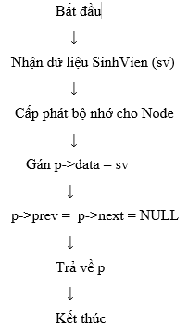
Hình 2: Minh họa hàm tạo node danh sách liên kết để chứa dữ liệu

Hàm thêm sinh viên vào cuối danh sách liên kết kép: Thêm một node mới (chứa SinhVien) vào cuối danh sách liên kết kép.
void themCuoi(Node **head, Node **tail, SinhVien sv) {
Node *p = taoNode(sv);
if (*head == NULL)
*head = *tail = p;
else {
(*tail)->next = p;
p->prev = *tail;
*tail = p;
}
}
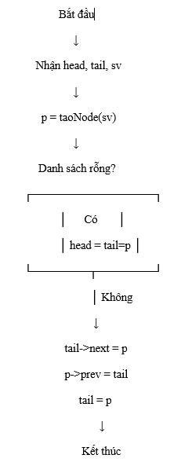
Hình 3: Minh họa hàm thêm sinh viên vào cuối danh sách liên kết kép
Hàm hiển thị danh sách sinh viên: Hiển thị toàn bộ danh sách sinh viên từ đầu đến cuối. Nếu danh sách rỗng → thông báo.
void hienThi(Node *head) {
if (!head) {
printf("\nDanh sach rong!\n");
return;
}
Node *p = head;
printf("\n%-10s %-25s %-10s\n", "MaSV", "Ho Ten", "Diem");
printf("--------------------------------------\n");
while (p != NULL) {
printf("%-10s %-25s %-10.2f\n", p->data.maSV, p->data.hoTen, p->data.diem);
p = p->next;
}
}
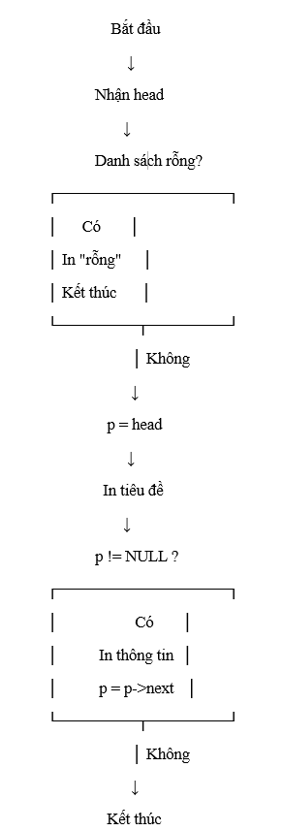
Hình 4: Minh họa cách xử lý của hàm hiển thị danh sách sinh viên

Hàm nhập danh sách sinh viên: Nhập “n” sinh viên từ bàn phím và lần lượt thêm vào cuối danh sách thông qua hàm themCuoi.
void nhapDanhSach(Node **head, Node **tail){
int n;
printf("Nhap so luong sinh vien: ");
scanf("%d", &n);
getchar();
for (int i = 0; i < n; i++){
SinhVien sv;
printf("\n--- Sinh vien thu %d ---\n", i + 1);
printf("Ma SV: "); gets(sv.maSV);
printf("Ho ten: "); gets(sv.hoTen);
printf("Diem thi: "); scanf("%f", &sv.diem);
getchar();
themCuoi(head, tail, sv);
}
}
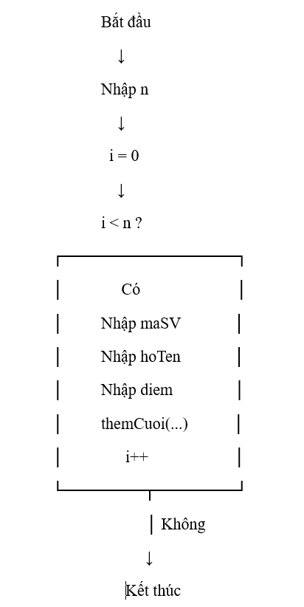
Hình 5: Minh họa cách xử lý của hàm nhập danh sách sinh viên
Hàm sắp xếp danh sách sinh viên: Sắp xếp điểm sinh viên (diem).
Nếu tangDan = 1 → sắp xếp tăng dần.
Nếu tangDan = 0 →sắp xếp giảm dần.

void sapXep(Node *head, int tangDan){
if (head == NULL) return;
for (Node *i = head; i != NULL; i = i->next){
for (Node *j = i->next; j != NULL; j = j->next){
int dk = 0;
if (tangDan && i->data.diem > j->data.diem)
dk = 1;
else if (!tangDan && i->data.diem < j->data.diem)
dk = 1;
if (dk){
SinhVien temp = i->data;
i->data = j->data;
j->data = temp;
}
}
}
}
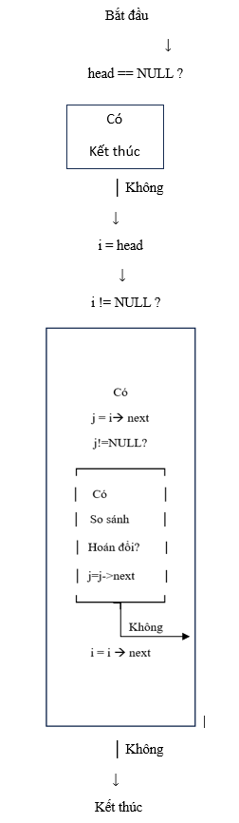

Hình 6: Minh họa cách xử lý của hàm sắp xếp danh sách sinh viên
Hàm tìm sinh viên có điểm cao nhất:
float timDiemMax(Node *head) {
if (!head) return -1;
float max = head->data.diem;
for (Node *p = head->next; p; p = p->next)
if (p->data.diem > max)
max = p->data.diem;
return max;
}
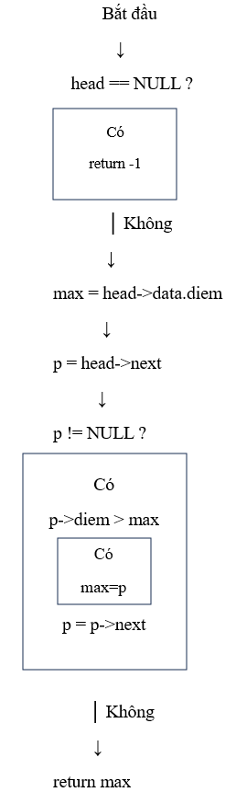
Hình 7: Mô phỏng cách xử lý của hàm tìm sinh viên điểm cao nhất

Hàm hiển thị sinh viên điểm cao nhất:
Xác định điểm cao nhất trong danh sách sinh viên thông qua hàm timDiemMax.
Hiển thị tất cả sinh viên có điểm bằng điểm cao nhất.
Đếm số lượng sinh viên đạt điểm cao nhất.

void hienThiMax(Node *head) {
if (!head) {
printf("Danh sach rong!\n");
return;
}
float max = timDiemMax(head);
printf("\nDiem cao nhat: %.2f\n", max);
printf("%-10s %-25s %-10s\n", "MaSV", "Ho Ten", "Diem");
printf("-----------------------------------------------\n");
int count = 0;
for (Node *p = head; p != NULL; p = p->next) {
if (p->data.diem == max) {
printf("%-10s %-25s %-10.2f\n", p->data.maSV,
p->data.hoTen, p->data.diem);
count++;
}
}
printf("=> Co %d sinh vien dat diem cao nhat.\n", count);
}
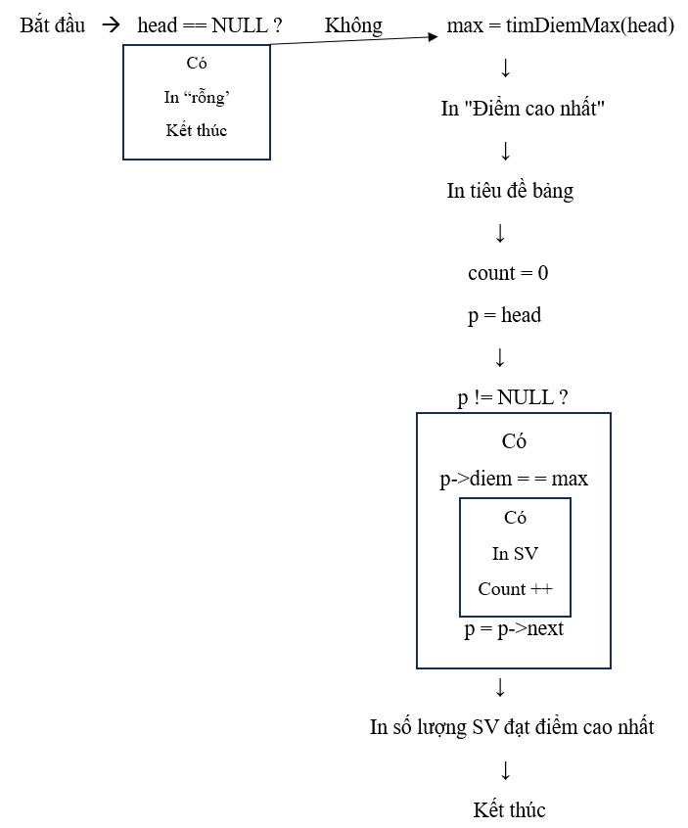
Hình 8: Mô phỏng cách xử lý của hàm hiển thị sinh viên điểm cao nhất

Hàm lọc và hiển thị sinh viên có điểm trên 8.0: Nếu không có sinh viên nào thỏa điều kiện thì hiện thông báo.
void locSinhVien(Node *head) {
printf("\nDanh sach sinh vien co diem >= 8.0:\n");
printf("%-10s %-25s %-10s\n", "MaSV", "Ho Ten", "Diem");
printf("--------------------------------------------\n");
int found = 0;
for (Node *p = head; p != NULL; p = p->next)
if (p->data.diem >= 8.0) {
printf("%-10s %-25s %-10.2f\n", p->data.maSV,
p->data.hoTen, p->data.diem);
found = 1;
}
if (!found) printf("Khong co sinh vien nao co diem >= 8.0.\n");
}
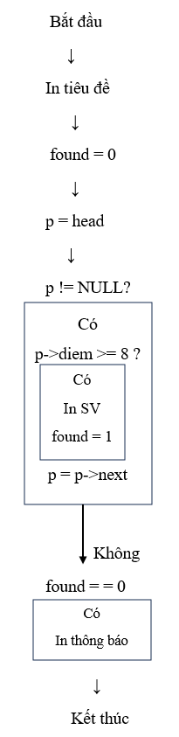
Hình 9: Mô phỏng cách xử lý của hàm lọc và hiển thị sinh viên có điểm trên 8
Hàm thống kê xếp hạng sinh viên: Duyệt danh sách sinh viên và đếm số lượng sinh viên theo mức điểm:
Giỏi: diem ≥ 8.0
Khá: 6.5 ≤ diem < 8.0
Trung bình: diem < 6.5
void thongKe(Node *head) {
int gioi = 0, kha = 0, tb = 0;
for (Node *p = head; p != NULL; p = p->next) {
if (p->data.diem >= 8.0) gioi++;
else if (p->data.diem >= 6.5) kha++;
else tb++;
}
printf("\nThong ke ket qua:\n");
printf("Gioi: %d\n", gioi);
printf("Kha : %d\n", kha);
printf("TB : %d\n", tb);
}
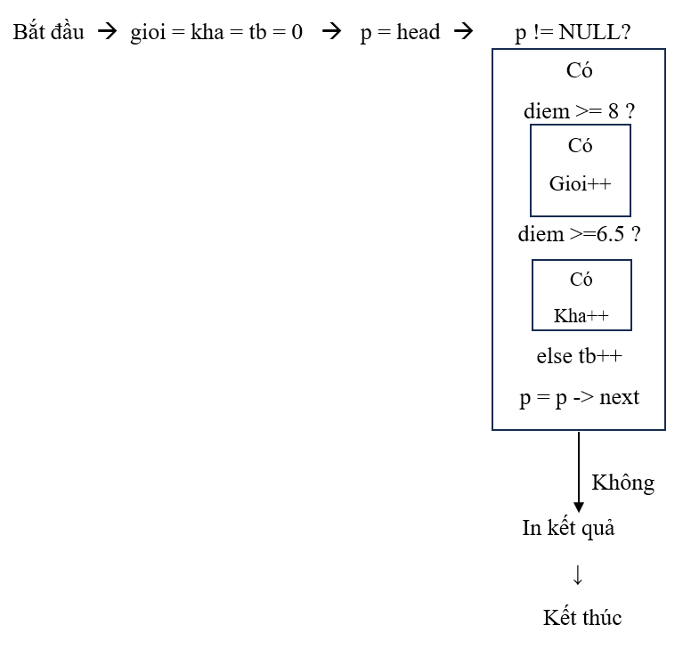
Hình 10: Mô phỏng cách xử lý của hàm thống kê xếp hạng sinh viên
Hàm xác định các mức sinh viên đạt giải thưởng:
Sắp xếp danh sách sinh viên theo điểm giảm dần
Lọc các sinh viên có điểm ≥ 8.0
Xác định các mức điểm để trao:
Giải Nhất
Giải Nhì
Giải Ba
Giải Khuyến Khích (tối đa 5 SV)
Hiển thị danh sách sinh viên đạt giải
Chú ý: Nếu các sinh viên có điểm bằng nhau sẽ được tính là đồng hạng và sẽ được trao giải như nhau.
void chonGiaiThuong(Node *head) {
if (head == NULL) {
printf("\nDanh sach rong!\n");
return;
}
sapXep(head, 0);
Node *ds[500];
int count = 0;
for (Node *p = head; p != NULL; p = p->next)
if (p->data.diem >= 8.0)
ds[count++] = p;
if (count == 0) {
printf("\nKhong co sinh vien nao co diem >= 8.0, khong co sinh vien dat giai!\n");
return;
}
float diemNhat = ds[0]->data.diem;
float diemNhi = -1, diemBa = -1;
for (int i = 0; i < count; i++) {
float d = ds[i]->data.diem;
if (diemNhi == -1 && d < diemNhat) diemNhi = d;
if (diemBa == -1 && d < diemNhi && diemNhi != -1) diemBa = d;
}
printf("\n==== KET QUA TRAO GIAI ====\n");
printf("%-10s %-25s %-10s %-20s\n", "MaSV", "Ho Ten", "Diem", "Giai Thuong");
printf("-----------------------------------------------------\n");
int demKK = 0;
for (int i = 0; i < count; i++) {
float d = ds[i]->data.diem;
const char *giai;
if (d == diemNhat)
giai = "Giai Nhat";
else if (d == diemNhi)
giai = "Giai Nhi";
else if (d == diemBa)
giai = "Giai Ba";
else if (demKK < 5) { // t?i da 5 gi?i khuy?n khích
giai = "Giai Khuyen Khich";
demKK++;
} else continue;
printf("%-10s %-25s %-10.2f %-20s\n",
ds[i]->data.maSV, ds[i]->data.hoTen, ds[i]->data.diem, giai);
}
printf("-----------------------------------------------------\n");
printf("Tong cong: %d sinh vien dat giai (toi da 5 khuyen khich)\n", count);
}
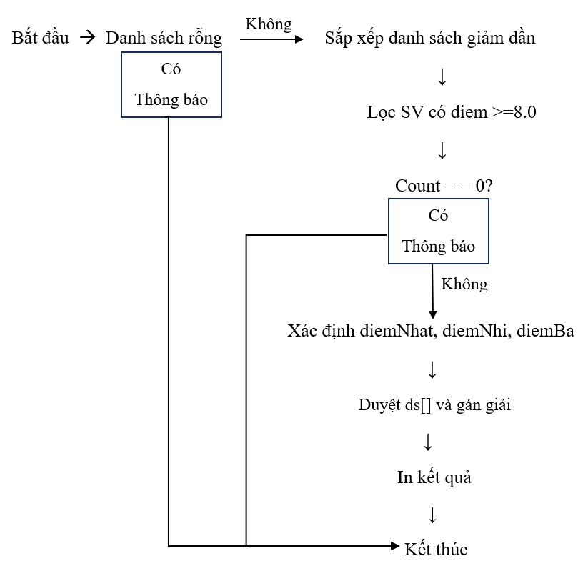

Hình 11: Mô phỏng cách xử lý của hàm chọn giải thưởng
Hàm tìm sinh viên theo mã: Tìm node sinh viên có mã SV trùng khớp với chuỗi ma.
Nếu tìm thấy → trả về con trỏ node.
Nếu không tìm thấy → trả về NULL.
Node* timSinhVien(Node* head, char ma[]) {
Node* p = head;
while (p != NULL) {
if (strcmp(p->data.maSV, ma) == 0)
return p;
p = p->next;
}
return NULL;
}
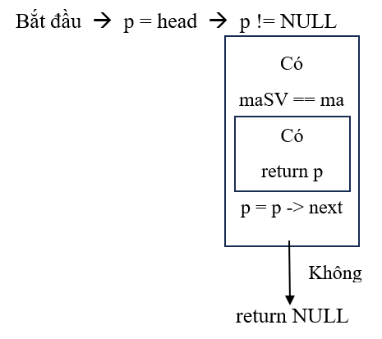

Hình 12: Mô phỏng cách xử lý của hàm tìm sinh viên theo mã

Hàm sửa thông tin sinh viên thông qua hàm tìm sinh viên theo mã:
Nếu tìm thấy → cập nhật họ tên và điểm
Nếu không tìm thấy → thông báo lỗi
void suaSinhVien(Node* head) {
char ma[10];
printf("\nNhap ma sinh vien can sua: ");
fflush(stdin);
gets(ma);
Node* sv = timSinhVien(head, ma);
if (sv == NULL) {
printf("Khong tim thay sinh vien!\n");
return;
}
printf("Nhap ho ten moi: ");
fflush(stdin);
gets(sv->data.hoTen);
printf("Nhap diem moi: ");
scanf("%f", &sv->data.diem);
printf("Sua thong tin thanh cong!\n");
}
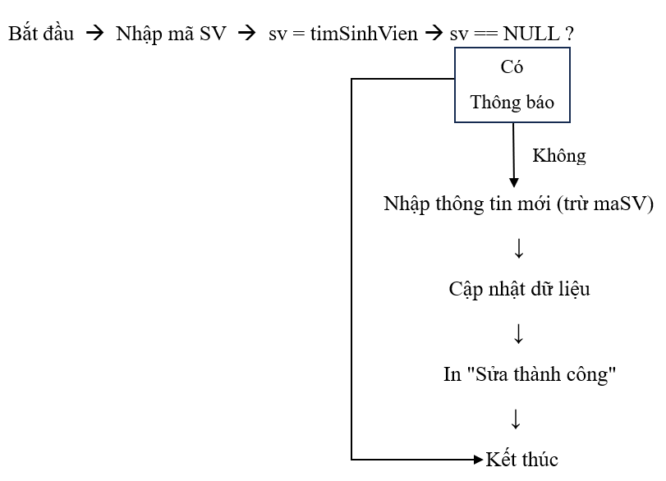
Hình 13: Mô phỏng cách xử lý của hàm sửa thông tin sinh viên
Hàm xóa thông tin sinh viên thông qua hàm tìm sinh viên theo mã:
Nếu tìm thấy → xóa toàn bộ thông tin sinh viên
Nếu không tìm thấy → thông báo lỗi
void xoaSinhVien(Node* &head) {
char ma[10];
printf("\nNhap ma sinh vien can xoa: ");
fflush(stdin);
gets(ma);
Node* p = head;
if (p != NULL && strcmp(p->data.maSV, ma) == 0) {
head = p->next;
if (head != NULL)
head->prev = NULL;
free(p);
printf("Xoa thanh cong!\n");
return;
}
while (p != NULL && strcmp(p->data.maSV, ma) != 0)
p = p->next;

if (p == NULL) {
printf("Khong tim thay sinh vien!\n");
return;
}
p->prev->next = p->next;
if (p->next != NULL)
p->next->prev = p->prev;
free(p);
printf("Xoa thanh cong!\n");
}
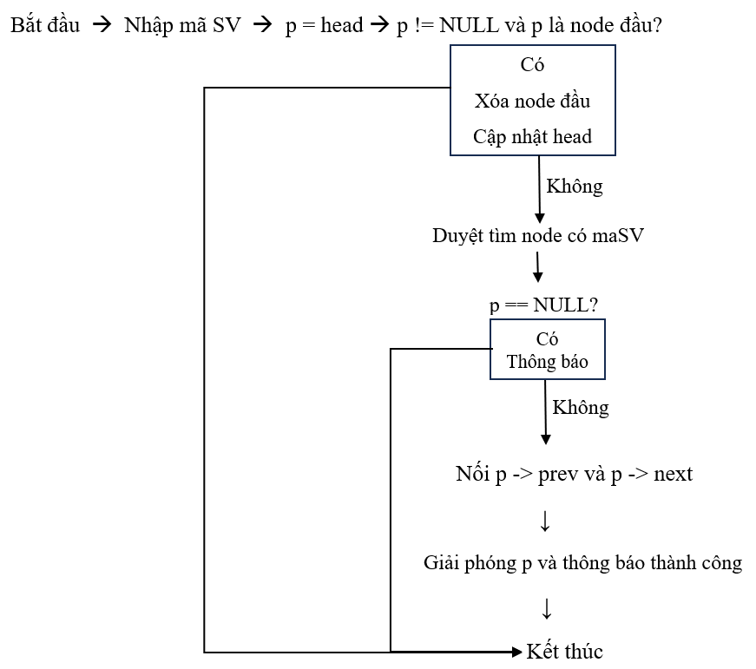
Hình 14: Mô phỏng cách xử lý của hàm xóa thông tin sinh viên theo mã

3.4 Hiện thực hóa chương trình
Dựa trên kết quả phân tích yêu cầu và thiết kế hệ thống, chương trình quản lý điểm kỳ thi Olympic Tin học sinh viên TVU được hiện thực hóa bằng cách sử dụng cấu trúc dữ liệu danh sách liên kết kép làm nền tảng lưu trữ và xử lý dữ liệu. Chương trình được xây dựng theo hướng ứng dụng console, phù hợp với mục tiêu học tập và nghiên cứu của đề tài.

Môi trường và công cụ cài đặt
Chương trình được cài đặt bằng ngôn ngữ lập trình C trên ứng dụng DevC, chạy trên môi trường hệ điều hành Windows. Các thư viện chuẩn được sử dụng để xử lý nhập xuất dữ liệu, quản lý bộ nhớ và xây dựng menu chức năng. Việc lựa chọn ngôn ngữ C giúp kiểm soát rõ ràng cấu trúc dữ liệu và con trỏ, phù hợp với việc cài đặt danh sách liên kết kép.

Hiện thực cấu trúc dữ liệu
Mỗi thí sinh trong kỳ thi Olympic Tin học sinh viên được biểu diễn dưới dạng một nút (node) trong danh sách liên kết kép. Mỗi nút bao gồm:
- Thông tin thí sinh (mã thí sinh, họ tên, khoa/lớp).
- Điểm thi Olympic.
- Con trỏ trỏ đến nút trước (prev).
- Con trỏ trỏ đến nút sau (next).
Danh sách liên kết kép được quản lý thông qua hai con trỏ chính là con trỏ đầu danh sách và con trỏ cuối danh sách, giúp việc duyệt và thao tác dữ liệu theo hai chiều trở nên thuận tiện.

Hiện thực các chức năng chính
Từ cấu trúc dữ liệu đã thiết kế, các chức năng của chương trình được hiện thực tương ứng với các thao tác trên danh sách liên kết kép, bao gồm:
- Khởi tạo danh sách: tạo danh sách rỗng ban đầu, cấp phát bộ nhớ khi thêm thí sinh mới.
- Thêm thí sinh: cho phép thêm thí sinh vào đầu, cuối hoặc vị trí bất kỳ trong danh sách.
- Cập nhật thông tin và điểm thi: chỉnh sửa dữ liệu của thí sinh đã tồn tại trong danh sách.
- Xóa thí sinh: loại bỏ thí sinh khỏi danh sách bằng cách điều chỉnh các liên kết prev và next.
- Tìm kiếm: duyệt danh sách để tìm thí sinh theo mã hoặc theo họ tên.
- Hiển thị danh sách: in ra danh sách thí sinh và điểm thi theo thứ tự từ đầu đến cuối hoặc ngược lại.
Các chức năng được tổ chức dưới dạng menu lựa chọn, giúp người dùng dễ thao tác và kiểm soát chương trình.

Quy trình xử lý chương trình
Quy trình hoạt động của chương trình được thực hiện theo các bước:
Khởi động chương trình và khởi tạo danh sách liên kết kép rỗng.
Hiển thị menu chức năng cho người dùng lựa chọn.
Thực hiện chức năng tương ứng với lựa chọn của người dùng.
Cập nhật lại danh sách liên kết kép sau mỗi thao tác.
Kết thúc chương trình khi người dùng chọn thoát.
Quy trình này đảm bảo dữ liệu được xử lý tuần tự, rõ ràng và dễ kiểm soát.

Mô tả cách thức xử lý chương trình
Nội dung sau đây mô tả trình tự các bước hoạt động của hệ thống quản lý điểm kỳ thi Olympic Tin học sinh viên TVU, từ khi khởi động đến khi kết thúc chương trình giúp làm rõ luồng xử lý và mối quan hệ giữa các chức năng trong chương trình.
Quy trình xử lý tổng quát của chương trình được mô tả như sau:
Bắt đầu chương trình → Khởi tạo danh sách liên kết kép rỗng → Hiển thị menu chức năng → Người dùng lựa chọn chức năng → Thực hiện chức năng tương ứng → Quay lại menu chính → Kết thúc chương trình.
Trong đó, mỗi nhánh chức năng được xử lý cụ thể:
Chức năng thêm thí sinh: Nhập thông tin thí sinh → Cấp phát bộ nhớ cho nút mới → Gán dữ liệu → Cập nhật con trỏ prev và next → Hoàn tất.
Chức năng cập nhật thông tin/điểm thi: Tìm thí sinh theo mã → Nếu tồn tại thì cập nhật dữ liệu → Ngược lại thông báo không tìm thấy.
Chức năng xóa thí sinh: Tìm nút cần xóa → Điều chỉnh liên kết của các nút trước và sau → Giải phóng bộ nhớ.
Chức năng tìm kiếm: Duyệt danh sách liên kết kép → So sánh dữ liệu → Hiển thị kết quả.
Chức năng hiển thị danh sách: Duyệt danh sách theo chiều xuôi hoặc ngược → In thông tin thí sinh.
Sau khi hoàn thành mỗi chức năng, chương trình quay lại menu chính để người dùng tiếp tục thao tác. Chương trình chỉ kết thúc khi người dùng chọn chức năng thoát.
Lưu đồ xử lý giúp đảm bảo chương trình được thiết kế theo trình tự logic, dễ hiểu, thuận tiện cho việc cài đặt, kiểm thử và bảo trì hệ thống.

Kiểm thử và đánh giá cài đặt
Chương trình được kiểm thử với các bộ dữ liệu mẫu có số lượng thí sinh khác nhau nhằm kiểm tra tính đúng đắn của các thao tác thêm, xóa, sửa và tìm kiếm. Kết quả kiểm thử cho thấy chương trình hoạt động ổn định, dữ liệu được cập nhật chính xác và danh sách liên kết kép phát huy tốt vai trò trong việc quản lý dữ liệu động.

CHƯƠNG 4: KẾT QUẢ NGHIÊN CỨU

Kết quả xây dựng chương trình
Sau quá trình nghiên cứu và hiện thực hóa, đề tài đã xây dựng thành công chương trình quản lý điểm kỳ thi Olympic Tin học sinh viên Trường Đại học Trà Vinh (TVU) dựa trên cấu trúc dữ liệu danh sách liên kết kép. Chương trình đáp ứng đầy đủ các yêu cầu chức năng đã đề ra, bao gồm quản lý thông tin thí sinh, quản lý điểm thi, tìm kiếm, sắp xếp và hiển thị kết quả.
Chương trình hoạt động ổn định trong môi trường console, dễ sử dụng và phù hợp với mục tiêu nghiên cứu và học tập của đề tài.
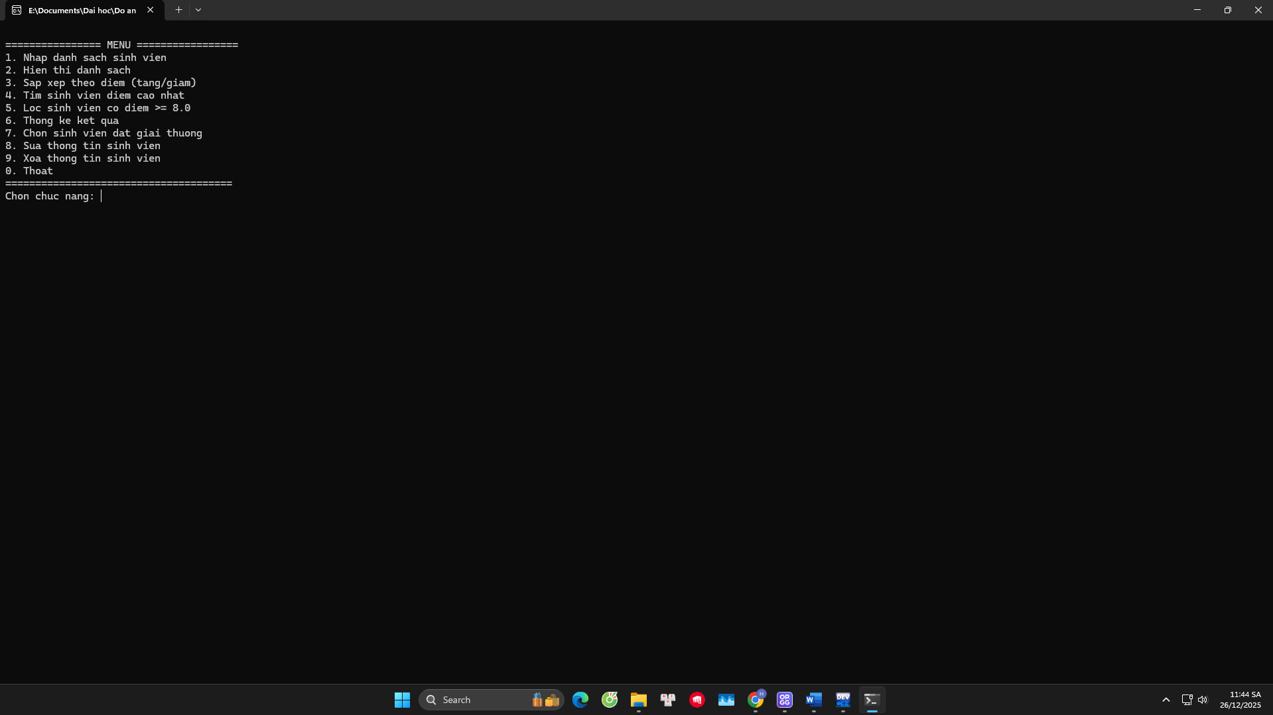
Hình 15: Hình ảnh minh họa kết quả xây dựng chương trình
  - Kết quả chức năng
Chương trình đã hiện thực thành công các chức năng chính sau:
Thêm mới thí sinh vào danh sách liên kết kép
Cập nhật thông tin và điểm thi của thí sinh
Xóa thí sinh khỏi danh sách thông qua tìm kiếm mã số
Tìm kiếm thí sinh theo mã
Hiển thị danh sách điểm thi theo thứ tự
Thoát chương trình an toàn
Các chức năng được tổ chức dưới dạng menu rõ ràng, giúp người dùng dễ dàng thao tác và kiểm soát chương trình.
  - Đánh giá hiệu năng chương trình
Về mặt hiệu năng, chương trình cho thấy hiệu quả rõ rệt trong việc quản lý dữ liệu động. Các thao tác thêm và xóa thí sinh được thực hiện nhanh chóng do không cần dịch chuyển dữ liệu trong bộ nhớ, đúng với đặc điểm của danh sách liên kết kép.
Khi số lượng thí sinh tăng, chương trình vẫn đảm bảo khả năng xử lý ổn định, không gặp lỗi tràn bộ nhớ hay sai lệch dữ liệu. Việc duyệt danh sách theo hai chiều giúp tối ưu thao tác tìm kiếm và hiển thị kết quả.
  - Đánh giá trải nghiệm người dùng
Giao diện chương trình được thiết kế đơn giản theo dạng menu lựa chọn, phù hợp với người dùng có kiến thức tin học cơ bản. Các chức năng được phân tách rõ ràng, dễ hiểu, giúp người dùng thao tác thuận tiện.
Thông báo trong chương trình rõ ràng, giúp người dùng nhận biết kết quả của từng thao tác như thêm thành công, xóa thành công hoặc không tìm thấy thí sinh.
  - Minh họa giao diện và kết quả chạy chương trình
Trong quá trình kiểm thử, chương trình được chạy với nhiều bộ dữ liệu mẫu khác nhau. Kết quả cho thấy:
Dữ liệu thí sinh được lưu trữ và cập nhật chính xác
Các thao tác trên danh sách liên kết kép hoạt động đúng theo thiết kế
Kết quả hiển thị rõ ràng, đúng yêu cầu quản lý điểm thi
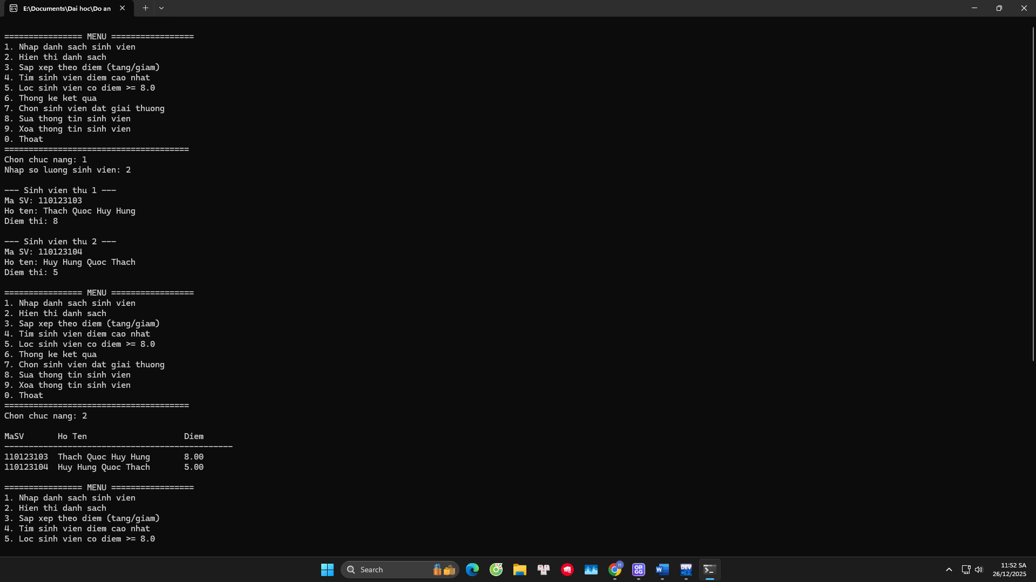
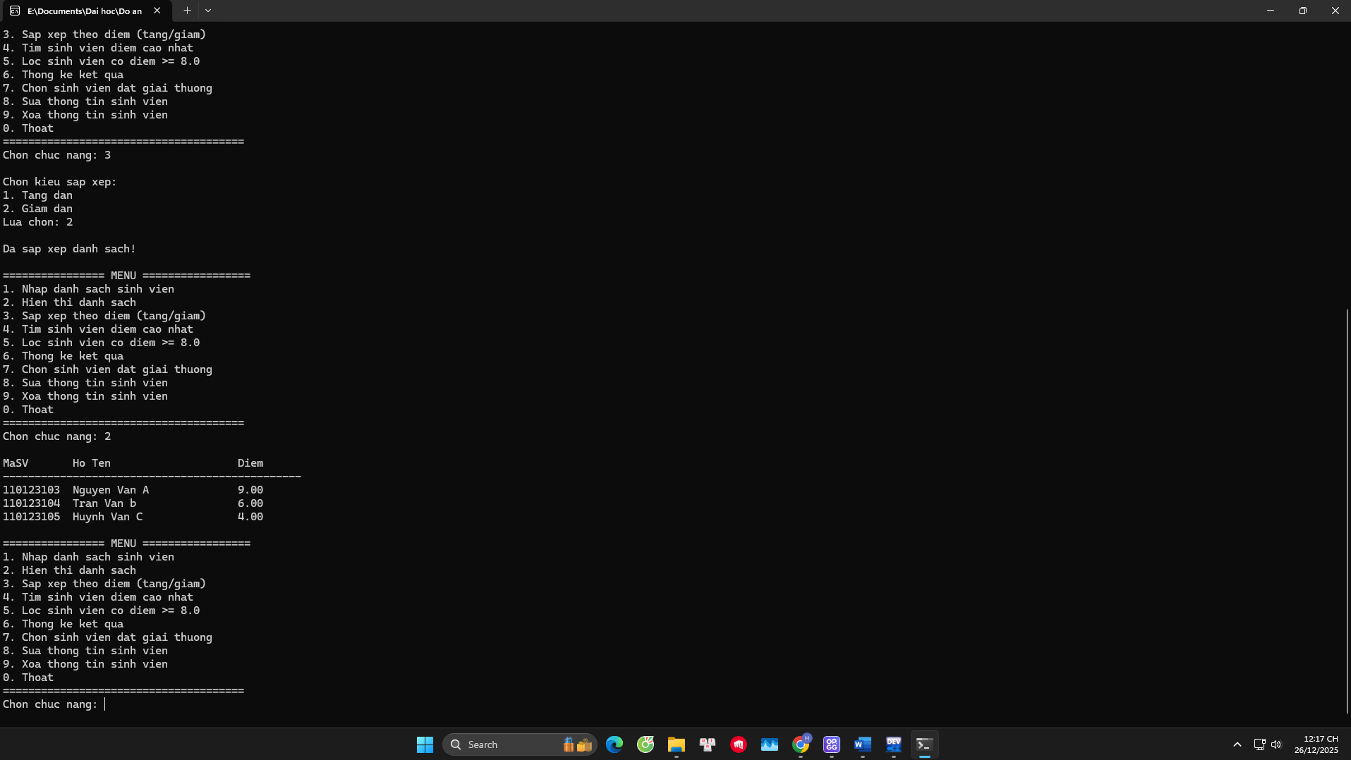
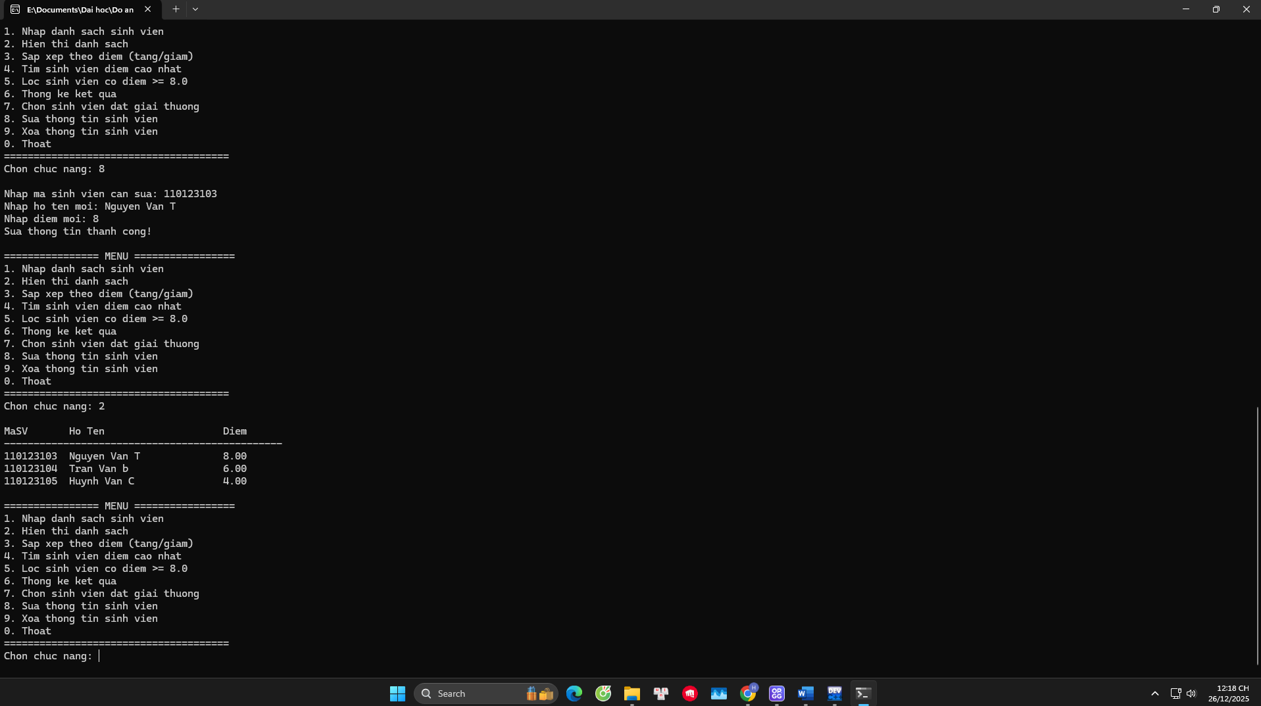
Hình 16: Minh họa một số chức năng của hệ thống

4.6 Đánh giá chung
Nhìn chung, đề tài đã đạt được các mục tiêu nghiên cứu đề ra. Chương trình quản lý điểm thi Olympic Tin học sinh viên TVU thể hiện rõ hiệu quả của việc ứng dụng danh sách liên kết kép trong bài toán quản lý dữ liệu. Kết quả nghiên cứu không chỉ có ý nghĩa về mặt học thuật mà còn có thể làm cơ sở để tiếp tục mở rộng và phát triển trong thực tế.

CHƯƠNG 5: KẾT LUẬN VÀ HƯỚNG PHÁT TRIỂN

5.1 Kết luận
Đề tài đã nghiên cứu và ứng dụng thành công danh sách liên kết kép để xây dựng chương trình quản lý điểm kỳ thi Olympic Tin học sinh viên Trường Đại học Trà Vinh (TVU). Chương trình đáp ứng đầy đủ các chức năng cơ bản như quản lý thông tin thí sinh, quản lý điểm thi, tìm kiếm, hiển thị và cập nhật dữ liệu.

Kết quả nghiên cứu cho thấy danh sách liên kết kép là cấu trúc dữ liệu phù hợp cho các bài toán quản lý dữ liệu động, giúp nâng cao hiệu quả xử lý so với các phương pháp truyền thống. Đề tài góp phần làm rõ khả năng vận dụng kiến thức cấu trúc dữ liệu vào bài toán thực tế và có ý nghĩa trong học tập và nghiên cứu.

5.2 Hướng phát triển
Trong thời gian tới, đề tài có thể được mở rộng và phát triển theo các hướng sau:
Xây dựng giao diện đồ họa thân thiện hơn cho người dùng
Kết nối chương trình với cơ sở dữ liệu để quản lý dữ liệu với quy mô lớn
Bổ sung các chức năng thống kê, xếp hạng và xuất báo cáo kết quả
Nâng cao hiệu năng xử lý và bảo mật dữ liệu
Mở rộng ứng dụng cho các kỳ thi hoặc hệ thống quản lý khác

DANH MỤC TÀI LIỆU THAM KHẢO

[1] Nguyễn Văn Hiệu, Cấu trúc dữ liệu và giải thuật, Nhà xuất bản Giáo dục Việt Nam, 2018.
[2] Lê Minh Hoàng, Giải thuật và lập trình, Nhà xuất bản Đại học Quốc gia Hà Nội, 2017.
[3] Trần Minh Châu, Giáo trình Cấu trúc dữ liệu, Trường Đại học Trà Vinh, 2020.
[4] Lê Minh Tự, Cấu trúc dữ liệu và Giải thuật 1, Trường Đại học Trà Vinh, 2013
[5] Lê Minh Tự, Cấu trúc dữ liệu và Giải thuật 2, Trường Đại học Trà Vinh, 2013
[6] Một số tài liệu và bài giảng trực tuyến về danh sách liên kết và lập trình C/C++ phục vụ cho việc nghiên cứu và thực hiện đề tài.

PHỤ LỤC
Phụ lục A - toàn bộ mã nguồn chương trình
Sau đây là toàn bộ mã nguồn chương trình quản lý điểm thi Olympic sinh viên TVU được cài đặt bằng ngôn ngữ C:

#include <stdio.h>
#include <stdlib.h>
#include <string.h>

typedef struct {
char maSV[10];
char hoTen[50];
float diem;
} SinhVien;

typedef struct Node {
SinhVien data;
struct Node *prev;
struct Node *next;
} Node;

Node* taoNode(SinhVien sv) {
Node* p = (Node*)malloc(sizeof(Node));
p->data = sv;
p->prev = p->next = NULL;
return p;
}

void themCuoi(Node **head, Node **tail, SinhVien sv) {
Node *p = taoNode(sv);
if (*head == NULL)
*head = *tail = p;
else {
(*tail)->next = p;
p->prev = *tail;
*tail = p;
}
}

void hienThi(Node *head) {
if (!head) {
printf("\nDanh sach rong!\n");
return;
}
Node *p = head;
printf("\n%-10s %-25s %-10s\n", "MaSV", "Ho Ten", "Diem");
printf("-----------------------------------------------\n");
while (p != NULL) {
printf("%-10s %-25s %-10.2f\n", p->data.maSV, p->data.hoTen, p->data.diem);
p = p->next;
}
}

void nhapDanhSach(Node **head, Node **tail) {
int n;
printf("Nhap so luong sinh vien: ");
scanf("%d", &n);
getchar();

for (int i = 0; i < n; i++) {
SinhVien sv;
printf("\n--- Sinh vien thu %d ---\n", i + 1);
printf("Ma SV: "); gets(sv.maSV);
printf("Ho ten: "); gets(sv.hoTen);
printf("Diem thi: "); scanf("%f", &sv.diem);
getchar();
themCuoi(head, tail, sv);
}
}

void sapXep(Node *head, int tangDan) {
if (head == NULL) return;
for (Node *i = head; i != NULL; i = i->next) {
for (Node *j = i->next; j != NULL; j = j->next) {
int dk = 0;
if (tangDan && i->data.diem > j->data.diem)
dk = 1;
else if (!tangDan && i->data.diem < j->data.diem)
dk = 1;

if (dk) {
SinhVien temp = i->data;
i->data = j->data;
j->data = temp;
}
}
}
}
float timDiemMax(Node *head) {
if (!head) return -1;
float max = head->data.diem;
for (Node *p = head->next; p; p = p->next)
if (p->data.diem > max)
max = p->data.diem;
return max;
}

void hienThiMax(Node *head) {
if (!head) {
printf("Danh sach rong!\n");
return;
}

float max = timDiemMax(head);
printf("\nDiem cao nhat: %.2f\n", max);
printf("%-10s %-25s %-10s\n", "MaSV", "Ho Ten", "Diem");
printf("-----------------------------------------------\n");
int count = 0;
for (Node *p = head; p != NULL; p = p->next) {
if (p->data.diem == max) {
printf("%-10s %-25s %-10.2f\n", p->data.maSV, p->data.hoTen, p->data.diem);
count++;
}
}
printf("=> Co %d sinh vien dat diem cao nhat.\n", count);
}

void locSinhVien(Node *head) {
printf("\nDanh sach sinh vien co diem >= 8.0:\n");
printf("%-10s %-25s %-10s\n", "MaSV", "Ho Ten", "Diem");
printf("-----------------------------------------------\n");
int found = 0;
for (Node *p = head; p != NULL; p = p->next)
if (p->data.diem >= 8.0) {
printf("%-10s %-25s %-10.2f\n", p->data.maSV, p->data.hoTen, p->data.diem);
found = 1;
}
if (!found) printf("Khong co sinh vien nao co diem >= 8.0.\n");
}

void thongKe(Node *head) {
int gioi = 0, kha = 0, tb = 0;
for (Node *p = head; p != NULL; p = p->next) {
if (p->data.diem >= 8.0) gioi++;
else if (p->data.diem >= 6.5) kha++;
else tb++;
}
printf("\nThong ke ket qua:\n");
printf("Gioi: %d\n", gioi);
printf("Kha : %d\n", kha);
printf("TB : %d\n", tb);
}

void chonGiaiThuong(Node *head) {
if (head == NULL) {
printf("\nDanh sach rong!\n");
return;
}
sapXep(head, 0);
Node *ds[500];
int count = 0;
for (Node *p = head; p != NULL; p = p->next)
if (p->data.diem >= 8.0)
ds[count++] = p;

if (count == 0) {
printf("\nKhong co sinh vien nao co diem >= 8.0, khong co sinh vien dat giai!\n");
return;
}
float diemNhat = ds[0]->data.diem;
float diemNhi = -1, diemBa = -1;
for (int i = 0; i < count; i++) {
float d = ds[i]->data.diem;
if (diemNhi == -1 && d < diemNhat) diemNhi = d;
if (diemBa == -1 && d < diemNhi && diemNhi != -1) diemBa = d;
}
printf("\n==== KET QUA TRAO GIAI ====\n");
printf("%-10s %-25s %-10s %-20s\n", "MaSV", "Ho Ten", "Diem", "Giai Thuong");
printf("-------------------------------------------------------------\n");
int demKK = 0;
for (int i = 0; i < count; i++) {
float d = ds[i]->data.diem;
const char *giai;
if (d == diemNhat)
giai = "Giai Nhat";
else if (d == diemNhi)
giai = "Giai Nhi";
else if (d == diemBa)
giai = "Giai Ba";
else if (demKK < 5) { // t?i da 5 gi?i khuy?n khích
giai = "Giai Khuyen Khich";
demKK++;
} else continue;

printf("%-10s %-25s %-10.2f %-20s\n",
ds[i]->data.maSV, ds[i]->data.hoTen, ds[i]->data.diem, giai);
}
printf("-------------------------------------------------------------\n");
printf("Tong cong: %d sinh vien dat giai (toi da 5 khuyen khich)\n", count);
}
Node* timSinhVien(Node* head, char ma[]) {
Node* p = head;
while (p != NULL) {
if (strcmp(p->data.maSV, ma) == 0)
return p;
p = p->next;
}
return NULL;
}
void suaSinhVien(Node* head) {
char ma[10];
printf("\nNhap ma sinh vien can sua: ");
fflush(stdin);
gets(ma);

Node* sv = timSinhVien(head, ma);
if (sv == NULL) {
printf("Khong tim thay sinh vien!\n");
return;
}

printf("Nhap ho ten moi: ");
fflush(stdin);
gets(sv->data.hoTen);

printf("Nhap diem moi: ");
scanf("%f", &sv->data.diem);

printf("Sua thong tin thanh cong!\n");
}
void xoaSinhVien(Node* &head) {
char ma[10];
printf("\nNhap ma sinh vien can xoa: ");
fflush(stdin);
gets(ma);
Node* p = head;
if (p != NULL && strcmp(p->data.maSV, ma) == 0) {
head = p->next;
if (head != NULL)
head->prev = NULL;
free(p);
printf("Xoa thanh cong!\n");
return;
}
while (p != NULL && strcmp(p->data.maSV, ma) != 0)
p = p->next;

if (p == NULL) {
printf("Khong tim thay sinh vien!\n");
return;
}
p->prev->next = p->next;
if (p->next != NULL)
p->next->prev = p->prev;
free(p);
printf("Xoa thanh cong!\n");
}

void giaiPhong(Node **head) {
Node *p;
while (*head != NULL) {
p = *head;
*head = (*head)->next;
free(p);
}
}

int main() {
Node *head = NULL, *tail = NULL;
int chon;
do {
printf("\n================ MENU =================\n");
printf("1. Nhap danh sach sinh vien\n");
printf("2. Hien thi danh sach\n");
printf("3. Sap xep theo diem (tang/giam)\n");
printf("4. Tim sinh vien diem cao nhat\n");
printf("5. Loc sinh vien co diem >= 8.0\n");
printf("6. Thong ke ket qua\n");
printf("7. Chon sinh vien dat giai thuong\n");
printf("8. Sua thong tin sinh vien\n");
printf("9. Xoa thong tin sinh vien\n");
printf("0. Thoat\n");
printf("======================================\n");
printf("Chon chuc nang: ");
scanf("%d", &chon);
getchar();

switch(chon) {
case 1:
nhapDanhSach(&head, &tail);
break;
case 2:
hienThi(head);
break;
case 3: {
int kieu;
printf("\nChon kieu sap xep:\n1. Tang dan\n2. Giam dan\nLua chon: ");
scanf("%d", &kieu);
sapXep(head, (kieu == 1));
printf("\nDa sap xep danh sach!\n");
break;
}
case 4:
hienThiMax(head);
break;
case 5:
locSinhVien(head);
break;
case 6:
thongKe(head);
break;
case 7:
chonGiaiThuong(head);
break;
case 8:
suaSinhVien(head);
break;
case 9:
xoaSinhVien(head);
break;
case 0:
printf("\nThoat chuong trinh...\n");
break;
default:
printf("Lua chon khong hop le!\n");
}
} while(chon != 0);
giaiPhong(&head);
return 0;
}

Phụ lục B – Hình ảnh minh họa kết quả xử lý của các chức năng trong menu của chương trình.

Chức năng 1: Nhập danh sách sinh viên
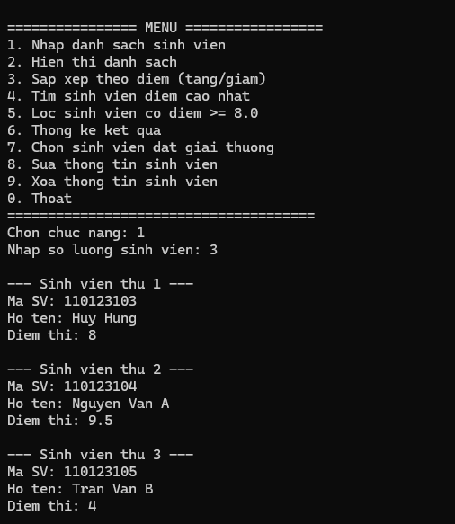

Chức năng 2: Hiển thị danh sách
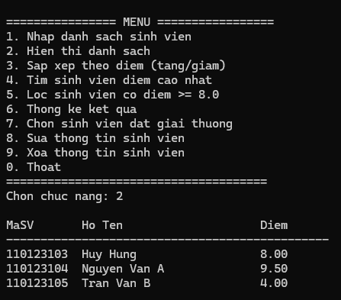

Chức năng 3: Sắp xếp theo điểm (tăng/ giảm):
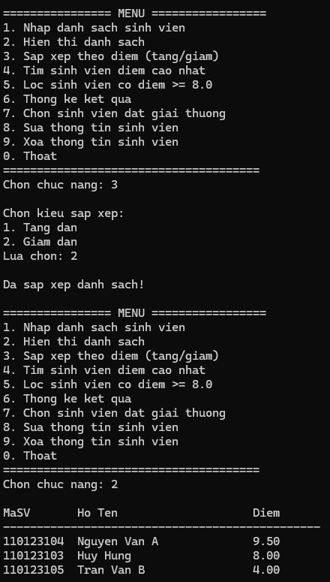

Chức năng 4: Tìm sinh viên điểm cao nhất, thông báo số lượng sinh viên có điểm cao nhất (trường hợp trên 2 sinh viên có điểm cao nhất):
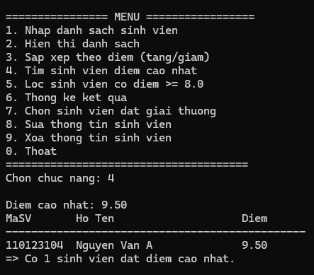

Chức năng 5: Lọc sinh viên có điểm trên 8.0:
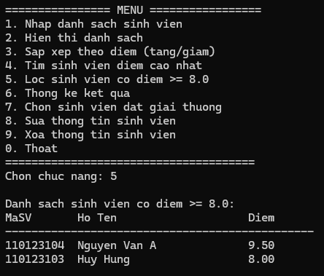

Chức năng 6: Thống kê kết quả
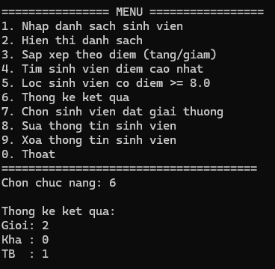

Chức năng 7: Chọn sinh viên đạt giải thưởng
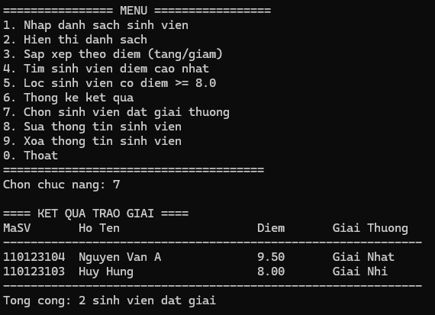

Chức năng 8: Sửa thông tin sinh viên
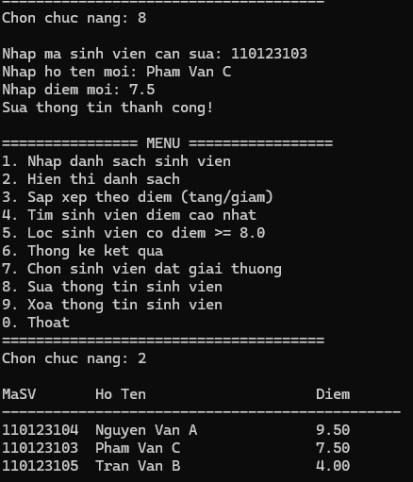

Chức năng 9: Xóa thông tin sinh viên
